Развивающие речевые игры
по теме: "Животные жарких стран"
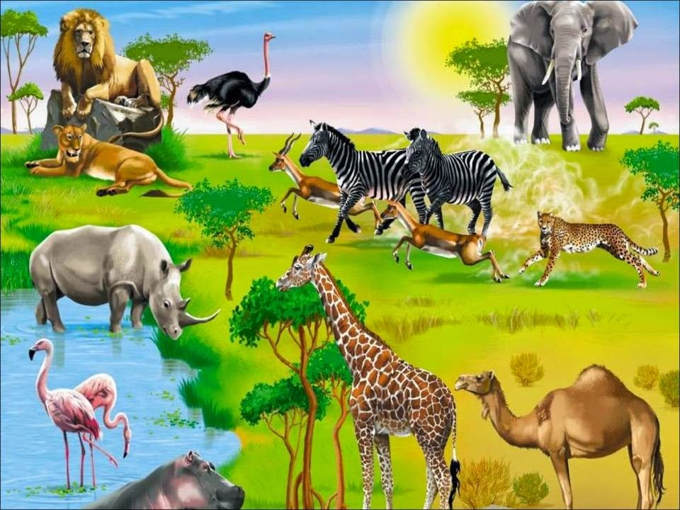
Лексическая тема: «Животные жарких стран. Зоопарк»
1. Предложите детям назвать как можно больше диких животных жарких стран.
(Жираф, бегемот, зебра, слон, лев, кенгуру, леопард, носорог, обезьяна и т. д.)
Расскажи о внешних признаках слона: (и других животных).
Слон большой. У него крупное туловище и голова. У слона длинный хобот, большие уши и маленькие глаза. Ноги у слона длинные и толстые.
2. «Загадки»
Тем, кто в речку угодил, нос откусит… (Крокодил)
Что за коняшки, на всех тельняшки? (Зебры)
Зверь я горбатый, но нравлюсь ребятам (Верблюд)
И петь – не поёт, и летать – не летает.
За что же тогда его птицей считают? (Страус)
Панцирь каменный – рубаха, а в рубахе…. (Черепаха)
Ёжик вырос в десять раз, получился ….(Дикобраз)

Он высокий и пятнистый,
С длинной, длинной шеей,
И питается он листьями,
Листьями деревьев (Жираф)

Хищника клык, страшный рык,
Слышат звери обомлев,
Царь зверей, конечно …. (Лев)

Скачет шустрый зверёк,
А в кармане сидит сынок (Кенгуру)

Когда он в клетке, то приятен,
На шкуре много черных пятен,
Он хищный зверь, хотя немножко,
Как лев и тигр, похож на кошку. (Леопард)
3. «Добавь словечко»
В Африке живут ловкие, хвостатые. (Обезьяны.)
В Африке живут большие, толстокожие. (Бегемоты.)
В Африке живут сильные, гривастые. (Львы.)
В Африке живут пугливые, быстрые, полосатые. (Зебры.)
В Африке живут пятнистые, длинношеие. (Жирафы.)
А также выносливые, двугорбые. (Верблюды.)
И еще огромные, сильные. (Слоны.)
4. Упражнение «Составь предложение» (слова перемешались, расставьте их по порядку)
Слон, джунгли, в, живёт – Слон живёт в джунглях
Зебра, охотится, тигр, на,хищный - …..
Черепаха, панцирь, под, крепкий - ………
Питается, листья, жираф, деревья - ………
Бегемот, вода, живёт, в - ………
5. «Четвертый лишний» (назови лишний предмет,
объясни свой выбор, используя слова «потому что»)
Слон, лев, собака, тигр
Крокодил, кенгуру, жираф, кошка
Заяц, зебра, кобра, пантера
Волк, лев, медведь, лиса
Морж, обезьяна, удав, дикобраз.
6. «Сосчитай» 1, 2, 5 (кого?) ...
(согласование существительных с числительными в роде, числе)
Один слон, два слона, пять слонов
(тигр, лев, черепаха, кенгуру, зебра, верблюд, бегемот, носорог, горилла, удав, крокодил, кобра, пантера, леопард, дикобраз)
7. Дидактическая игра «Подбери признак» (не менее 5):
жираф (какой?) - _____________________________...,
зебра (какая?) -_______________________________...,
лев (какой?)- __________________________________,
бегемот (какой?)- ______________________________,
верблюд (какой?) - _____________________________ ,
слоны (какие?) -______________________________ ... .

